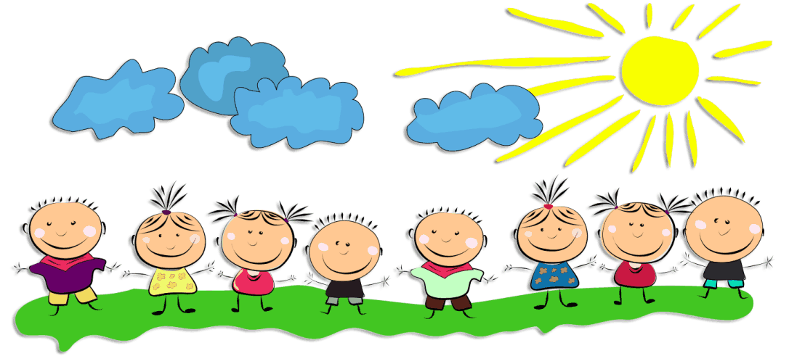

**КАК ПОМОЧЬ ОБИДЧИВОМУ РЕБЁНКУ?**  
***Самая большая услуга, которую взрослые могут оказать обидчивому ребенку, – это расширить палитру его возможных реакций.***

**ОТКАЗ ОТ ОБОБЩЕНИЙ.**

Часто от обидчивого ребенка можно услышать «Меня все обижают». Это называется генерализацией (обобщением). А любые обобщения нужно разбивать до той части, в которой они становятся конкретными.  
 В данном случае нужно уточнять: «Маша обижает? Нет? А Саша? А Даня? А Катя?» Называйте вначале тех, кто, скорее всего, ребенка не обижает. Таким образом, вы и он придете к тому, что обижают не все, а некоторые. Привычка думать обобщениями плоха, так как она блокирует возможность действия. Если все против, то всех не победишь, а можно только попробовать спрятаться и убежать. Если же обидчики лишь некоторые, то с этим вполне можно что-то сделать!

**ПРЯМОЕ ОБРАЩЕНИЕ.**

Это то, что должно занять важное место в репертуаре реакций. Учите ребенка тому, что если кто-то говорит нечто, что его обижает, он должен прямо выразить свои чувства. Например: «Мне неприятно, когда ты так говоришь (так делаешь). Пожалуйста, не нужно… (обзывать, толкать, смеяться, отбирать)».   
 Учите также, чтобы он сделал паузу и посмотрел на реакцию. С большой вероятностью другой ребенок откликнется и прекратит делать то, что могло обидеть. Этот способ помогает выйти из ситуации без обиды и при этом отстоять себя.

**ОТГОВОРКИ.**

Способ для дошколят и младших школьников. Да и в дальнейшем, только в более «отточенных», саркастических вариантах.  
 Итак, отговорки – это то, чем можно быстро и автоматически ответить, если тебя обижают словом. Например: «Кто так обзывается, тот сам так называется»; «Черная касса, ключ у меня, кто обзывается – сам на себя!»; «Шел крокодил, твое слово проглотил, а мое – оставил». Если есть прямое обзывательство, например: «Неумеха», нужно ответить: «Здравствуй, Неумеха, приятно познакомиться. А меня – Илья зовут».

**ИГНОРИРОВАНИЕ.**

Если прямое обращение не помогает, нужно иметь иные способы действия. Например, не замечать обидчика.  
 Дело в том, что обидчивые дети рано или поздно становятся мишенями для более активных и злых на язык сверстников. Говорить им «мне неприятно» не помогает, потому что именно этого они и добиваются. Поняв это, нужно действовать по-иному.  
 Например, попробовать запустить у себя в голове в полную громкость любимую песню, которая «заглушит» издевательства обидчика. Или представлять, что обидчика здесь нет (но не наоборот, иначе получится очередное бегство!).  
 Впрочем, игнорирование могут применять не все дети. Трудно бывает детям импульсивным, эмоциональным. Они, пытаясь игнорировать, быстро срываются на крик или драку. Но чем старше ребенок, чем эффективнее он может применять этот метод.

**«ТРЕХШАГОВЫЙ МЕТОД».**

Если обида сочетается с агрессивными действиями, нужно научить ребенка трехшаговому методу по задержке физических реакций. Это подходит, если кто-то, по мнению ребенка, пытается вывести его из себя словами или действиями.  
 Первый шаг. Сказать: «Мне неприятно, что ты говоришь (или делаешь)». Говорить это нужно твердым тоном, без капризных «слабых» интонаций. Обязательно потренируйте это дома. Тон – это важно.  
 Второй шаг. Если нападки продолжаются, нужно сказать: «Мне неприятно. Если ты не прекратишь, я тебя ударю». Правда, по отношению к девочкам не подходит.  
 Третий шаг. Если обидчик продолжает, несмотря на предупреждение, можно его ударить.  
При использовании этого метода агрессивных проявлений будет гораздо меньше. И ребенок научится сохранять относительное спокойствие.

**ДРУГИЕ – ИНТЕРЕСНЫ.**

Обидчивый ребенок слишком сконцентрирован на себе. Ему кажется, что все вокруг только и заняты тем, чтобы критически рассматривать его. Он будто окружен зеркалами со всех сторон: видит не других, а свои искаженные отражения.  
 Нужно развивать в нем настоящий интерес к другим детям. А для этого он должен их увидеть, узнать ближе. Договоритесь с воспитателем в саду или учителем в школе, пусть они дадут ребенку задание «создать портрет» кого-то из детей. Узнать, например, что тот ребенок любит из еды, какие мультики смотрит, чего боится, что ему не нравится.   
 Сами задавайте больше личных вопросов про других детей вашему ребенку, переориентируя его с позиции «что он может сделать для тебя». Когда он сможет увидеть в других личность, проблема обидчивости начнет уходить.

**МОИ УСПЕХИ Я МОГУ ОЦЕНИТЬ САМ!**

Очень важно учить обидчивых детей самостоятельно оценивать свои достижения и гордиться ими. Ведь для обидчивого ребенка преувеличенно важны мнения других: если они позитивны, он радуется, если негативны или нечто просто не было замечено – он обижается.  
 Ребенку нужны собственные внутренние опоры. Этому следует учить даже в мелочах. Например, написал строчку букв. Пусть сам подчеркнет, какие буквы получились лучше всего, а какие – хуже.   
 Выполнил работу, пусть скажет, какие ее элементы ему особенно удались. Используйте описательную похвалу: «Ты собрал много материала, сделал интересный доклад, отлично его оформил. Ты можешь собой гордиться!» (вместо «я тобой горжусь»). Все это способствует тому, чтобы уменьшить зависимость от чужого мнения и приобрести собственные внутренние опоры.

**НАЙТИ СПОСОБЫ ВМЕСТЕ!**

Этот метод применим для детей любого возраста. Итак, ребенок каждый раз действует одинаково демонстративно, показывая обиду. Поговорите с ним о том, как еще можно было бы отреагировать, что сказать, сделать.  
 Напишите все предложенные им варианты без разбора. Конечно, среди них окажутся те, которые вам не понравятся, но не спешите критиковать. Затем припишите туда парочку своих. И… обсудите весь список. Пусть ребенок сам выберет, какие из вариантов ему кажутся наиболее удачными.  
 Далее вы можете разыграть эти ситуации с игрушками или просто «по ролям». Это поможет вашему ребенку потренироваться в новых навыках в безопасной для себя обстановке. И тем больше шансов, что в следующий раз он не станет обижаться, а поведет себя более эффективно!

Рекомендацию подготовили: Мансурова Елена Анатольевна старший воспитатель, Емельянова Елена Владимировна педагог-психолог